**ПРОВЕРОЧНАЯ РАБОТА ПО ТЕМЕ**

**«ПУТЕШЕСТВИЕ ПО РОДНОЙ СТРАНЕ»**

Класс: 2

Ф. И. О. ученика:_________________________________________________

1. *В какое море впадает Волга?*

|  |  |
| --- | --- |
| А. Черное | В. Балтийское |
| Б. Каспийское | Г. Охотское |

1. *Какие города расположены на Среднесибирском плоскогорье?*

|  |  |
| --- | --- |
| А. Самара, Саратов, Москва | В. Красноярск, Якутск, Чита, Иркутск |
| Б. Анадырь, Магадан, Владивосток | Г. Омск, Екатеринбург, Владивосток |

1. *Найди герб нашей страны*.

[](http://images3.wikia.nocookie.net/__cb20090623064143/science/ru/images/thumb/5/5e/Coat_of_arms_of_Egypt.svg/353px-Coat_of_arms_of_Egypt.svg.png)[](http://www.megabook.ru/MObjects2/data/pict2006/new/06s0312.jpg)

А. В.

[](http://prokitay.files.wordpress.com/2010/04/chinaemblem.jpg)[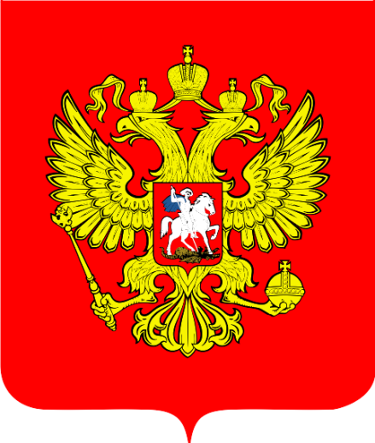](http://26209s003.edusite.ru/images/482px-d093d0b5d180d0b1_d0a0d0bed181d181d0b8d0b8_svg.png)Б. Г.

1. *Найди полное название нашей страны*

|  |  |
| --- | --- |
| А. Россия | В. Российское государство |
| Б. Российская Федерация |  |

1. *Вставь пропущенное слово.*

Белые медведи живут во льдах ____________________________________________океана.

1. *Используя карту, выпиши названия рек Восточно-Европейской равнины*

___________________________________________________________________________________________________________________________________________________________________________________

1. *Соедини стрелками природные объекты с их названиями*

|  |  |
| --- | --- |
| 1. Северный Ледовитый | А. Горы |
| 1. Берингов | Б. Океан |
| 1. Байкал | В. Пролив |
| 1. Уральские | Г. Озеро |

1. *Соотнеси названия морей с названиями океанов, к которым они относятся.*

|  |  |
| --- | --- |
| 1. Баренцево, Карское, Лаптевых, Восточно-Сибирское, Чукотское моря | А. Атлантический океан |
| 1. Бернгово, Охотское, Японское моря | Б. Северный Ледовитый океан |
| 1. Балтийское, Черное, Азовское моря | В. Тихий океан |

1. *Нарисуй условные обозначения под их названиями*

|  |  |
| --- | --- |
| Город | Река |
| Озеро | Граница государства |

1. *Напиши 3-4 предложения о р. Енисей.*

*_______________________________________________________________________________________________________________________________________________________________________________________________________________________________________________________________________________________________________________________________*

**ПРОВЕРОЧНАЯ РАБОТА ПО ТЕМЕ**

**«ПУТЕШЕСТВИЕ ПО РОССИИ»**

Класс: 4

Ф. И. О. ученика: ___________________________________________________

*1. Пещера на Урале, в которой сохранились рисунки первобытных людей*

|  |  |
| --- | --- |
| А. Капова | В. Кунгурская |
| Б. Сказ | Г. Дивья |

*2. Старинный русский город, расположенный на границе между Европой и Азией*

|  |  |
| --- | --- |
| А. Уфа | В. Оренбург |
| Б. Екатеринбург | Г. Дивья |

*3. Близ какого сибирского города находится природный заповедник столбы?*

|  |  |
| --- | --- |
| А. Улан-Уде | В. Якутск |
| Б. Красноярск | Г. Иркутск |

*4. Продолжи предложение*.

Издавна на Дальнем Востоке нашей страны живу __________________________________________________________________

*5. Вставь название города.*

____________ - один из самых старинных городов Сибири, столица современной Якутии.

*6. Соедини стрелками имена знаменитых людей с названиями городов, в которых они жили.*

|  |  |
| --- | --- |
| 1. Ф. Г. Волков (основатель русского театра) | А. Кострома |
| 2. М. Романов (царь) | Б. Ярославль |
| 3. И. И. Левитан (художник) | В. Плес |

*7. Подпиши праздники народов*

Коряки - ___________________

Татары - ____________________

Русские - ___________________

Аварцы (и все народы Дагестана) - _________________________

*8. Соотнес названия городов с их гербами*

|  |  |
| --- | --- |
| Суздаль | [Картинка 4 из 13705](http://www.vozvr.ru/Portals/7/CrossArticle/50/Vladimir_city_coa_n9293.gif) |
| Владимир |  |
| Коломна | [Картинка 2 из 802](http://dic.academic.ru/pictures/city_of_russia/kolomna.jpg) |
| Углич | [Картинка 1 из 578](http://www.megabook.ru/MObjects2/data/pict2006/new/06s1099.jpg) |

*9. Используя карту, выпиши названия городов юга России.*

____________________________________________________________________________________________________________________________________

*10. Что бы ты мог рассказать про свой край своему сверстнику из другой местности? Напиши.*

__________________________________________________________________________________________________________________________________________________________________________________________________________________________________________________________________________________________________________________________________________